Pressemitteilung – Zusatz 2
Darmstadt, den 2. September 2019
Frei ab sofort

GOLDWELL x MARINA HOERMANSEDER
Step by Step Tutorial: Messy Bun
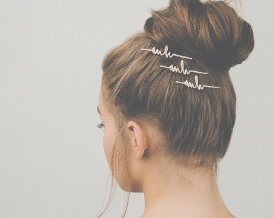
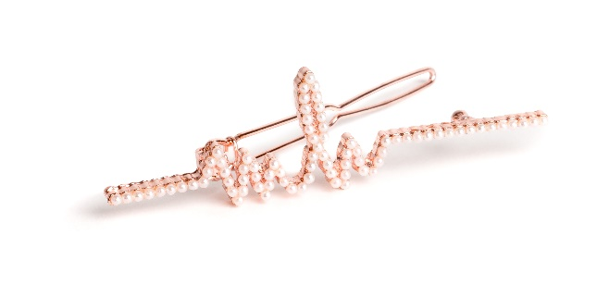

Step 1
Für mehr Griffigkeit und Volumen wird das Haar wie im ersten Look mit einem Onduliereisen vorbereitet. Für Hitzeschutz und Festigung Goldwell StyleSign Ultra Volume Naturally Full verwenden.

Step 2
Die vordere Haarpartie hinter der Ohrmuschel über den Oberkopf hinweg abtrennen. Mit einem breiten Lockenkamm werden nun die Ansätze des größeren Passés am Hinterkopf sortiert. Die Haare dann nach oben auf die gewünschte Höhe des Messy Buns zum Zopf abbinden. Für mehr Stabilität zwei bis drei Haargummis verwenden.

Step 3
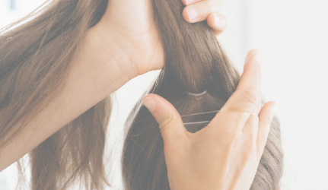
Anschließend die vorderen Passés locker nach hinten sortieren und mit dem Zopf zusammenbinden. Durch diese Technik wirkt der Vorderkopf locker und leicht. Da der erste Zopf nah am Kopf positioniert ist, entsteht zusätzlich eine feste Basis, welche die Frisur stabilisiert.

- weiter auf Seite 2 -

- Seite 2 -

Step 4
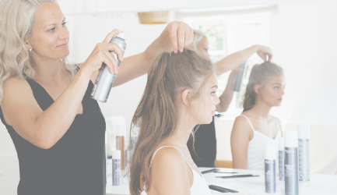
Für mehr Volumen am Vorderkopf und an den Seiten das Haar mit den Fingern leicht herausziehen und mit einem leichten Haarspray fixieren.

Step 5
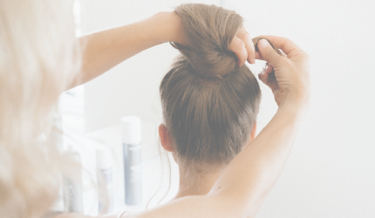
Nun geht es an den Dutt. Dafür den gesamten Zopf nehmen und, wenn es die Länge zulässt, in sich zusammenknoten. Bei kürzeren Frisuren einfach Haarteile verwenden oder die Frisur mit Haarnadeln in der gewünschten Form feststecken.

Step 6
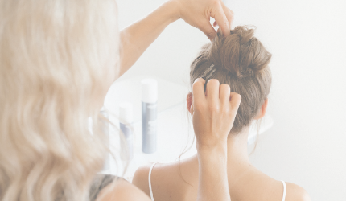
Um den Knoten zu fixieren, eine etwas breitere, leicht gewellte Haarnadel verwenden. Sie bietet guten Halt und ist sehr schonend für lange Haare. Mein Tipp: darauf achten, nicht die Haare aus dem oberen Bereich zu nehmen, sondern dort fixieren, wo sie tatsächlich anliegen. So wird der Bun schön voluminös.

Step 7
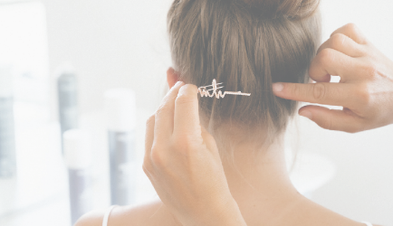
Als perfektes Finish die Marina Hoermanseder by Goldwell Spange an einer beliebigen Stelle platzieren. Mein Tipp: Bei diesem Look kommen mehrere Spangen besonders gut zur Geltung.

Foto Credit: Daniel Sommer

